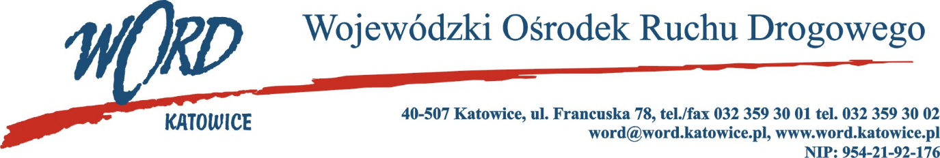
Postępowanie o udzielanie zamówienia publicznego o wartości poniżej 130.000 zł.

Katowice, dnia 14.03.2022 r.
AT-ZP.261.153.5.2022.ŁŻ

Informacja z otwarcia ofert w dniu 14.03.2023 r.
Dotyczy: informacji z otwarcia ofert w dniu 14.03.2022 r. o godz. 10.30 w postępowaniu na Wybór Wykonawcy na Roboty budowlane w oddziale terenowym w Dąbrowie Górniczej oraz Rybniku. W przedmiotowym postępowaniu ofertę złożyli Wykonawcy:
 | Wykonawcy | Cena brutto dla części I | Cena brutto dla części II | Ilość punktów dla części I | Ilość punktów dla części II
1. | Mega – Trol Krzysztof Marcinków ul. Bytkowska 36, 41-106 Siemianowice Śląskie | 11623,00 zł. | 3198,00 zł. | 83,60 | 76,92
2 | J2 Invest Sp. z o.o. ul. Graniczna 25A/1, 40-017 Katowice | 9717,00 zł. | 2460,00 zł. | 100 | 100
Najkorzystniejszą ofertę dla części I złożyła firma J2 Invest Sp. z o.o. ul. Graniczna 25A/1, 40-017 Katowice. i z tą też firmą zawarta zostanie stosowna umowa.
Najkorzystniejszą ofertę dla części II złożyła firma J2 Invest Sp. z o.o. ul. Graniczna 25A/1, 40-017 Katowice. i z tą też firmą zawarta zostanie stosowna umowa.
Dyrektor WORD
Janusz Freitag

